附件

智慧政协提案管理系统
提案提交操作说明

提案可通过电脑登录河南省政协门户网站“智慧政协”平台提交，也可以在手机上通过河南政协APP“掌上提案”提交，如大会期间仅携带了纸质提案，请报到时联系住地会务组或请委员小组秘书协助转录为电子文档后提交。
1．电脑端提交
打开河南政协网站首页（http://www.hnzx.gov.cn/），点击网页右侧的“智慧政协”标签，进入系统登录界面。
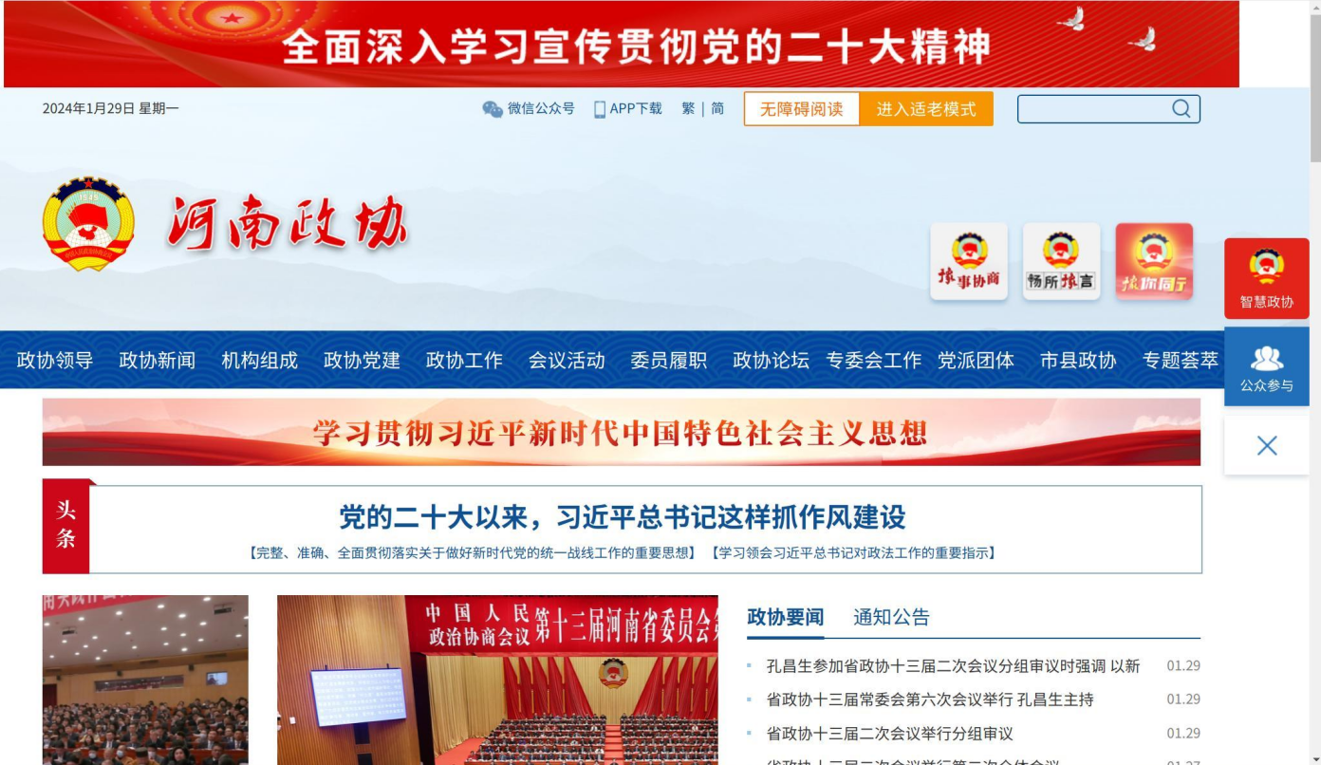

在登录界面输入账号、密码，点击获取动态密码，手机会收到一条动态验证码，输入动态密码，点击登录（也可用手机端河南政协APP扫码登录），进入系统。
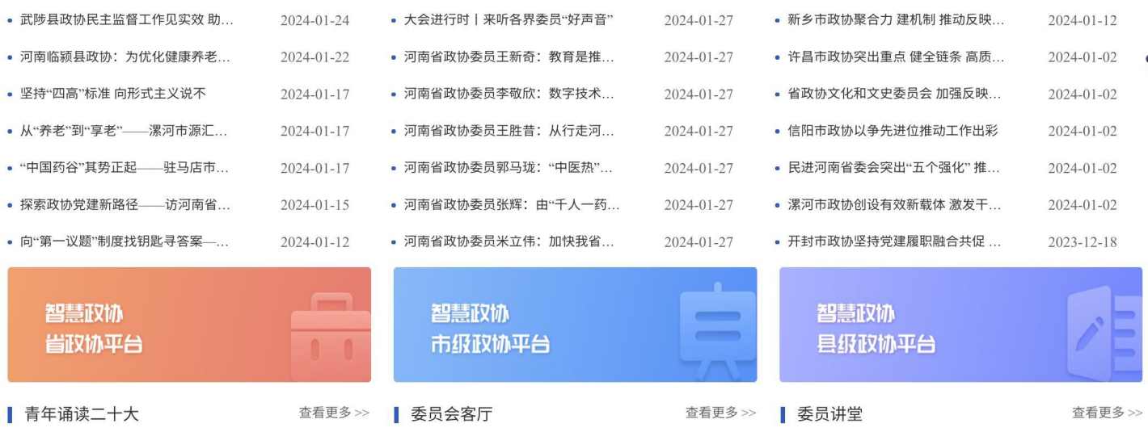

登录后在新页面中间位置点击“智慧政协省政协平台”→“全部应用”→“提案系统”，进入提案管理系统。
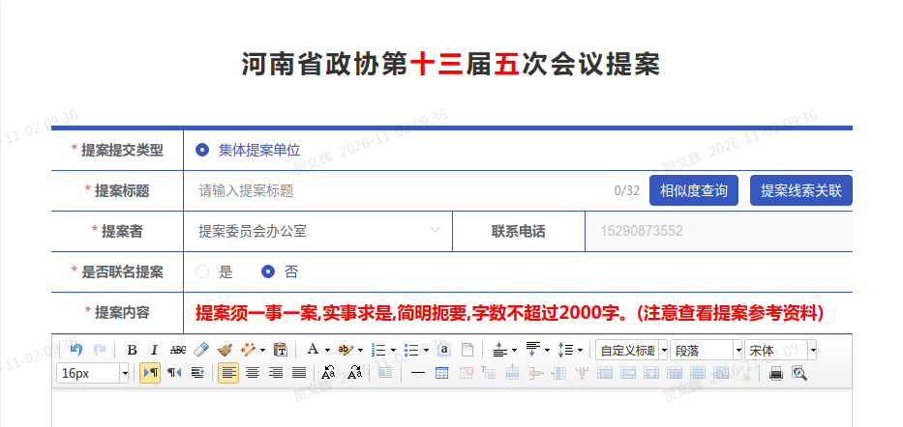
点击页面左侧“提交提案”标签，正确填写提案标题、选择联名人，在正文空白处粘贴或手动输入提案内容，填写主题词和建议承办单位，选择是否同意公开和委员参阅提案内容，并为自己提案打分后，即可提交提案。
2．手机端提交
手机上安装“河南政协APP”，登录后在首页下方中间位置点击“应用”按钮，显示全部应用，点击进入“掌上提案”模块，在页面下方点击“撰写”复制粘贴或手动输入提案内容，编辑完成后即可提交。
省政协十三届五次会议闭幕后，提案委员会将在一周内上传大会提案审查立案情况，提案者可通过履职帐户查看。立案提案将集中交承办单位办理，提案者应加强与承办单位的沟通协商，积极参与提案办理。承办单位将提案答复上传提案管理系统后，提案者可在30日内对该提案办理情况进行评价。

